Obecní knihovna v Žíželevsi
Vás zve na společné

Podzimní tvoření

ve čtvrtek 10. 10. 2019 od 16,30 hod. v knihovně společně vytvoříme
podzimní dekorace, např. Ježka.
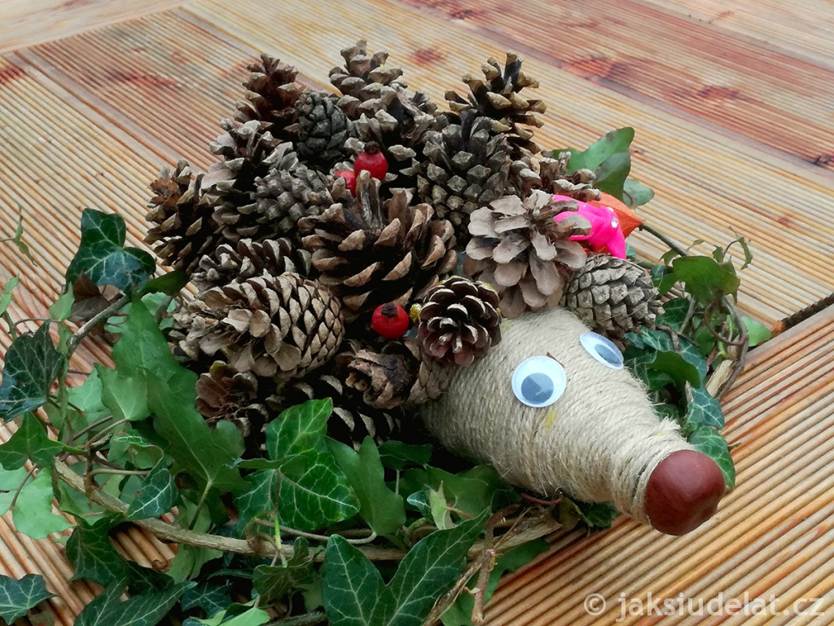

Přineste si s sebou přírodniny např. kaštany, žaludy, šípky,
barevné listí a dýně nebo ozdobné tykve a lahev.

